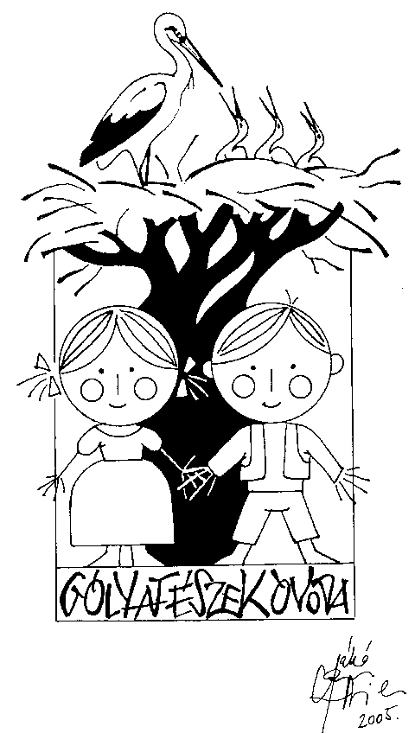
Gólyafészek Óvoda
Gomba, Bajcsy-Zs. u. 6.
Tel.:29/433-783
E-mail: gombaovi@freemail.hu
ovoda@gomba.hu
Óvodavezető: dr. Zimonyi Károlyné

Tájékoztató a 2010/2011-es nevelési év előkészítéséről

A 2010/2011-es tanévre megtörténtek a beíratások a Képviselő-testület által elfogadott időpontban.
Azokat a gyerekeket vettük fel, akik 2011. május 31-ig töltik be a 3. életévüket.
A tanévre beírattak 126 gyereket, ebből 110 gyerek kezdi szeptemberben az óvodát. A többiek csak évközben, amikor betöltik 3. életévüket
E szerint a csoportok elosztása várhatóan a következők szerint alakul:

Csoport | Október 1. | December | Május
Maci | 25 | 26 | 26
Katica | 22 | 22 | 23
Cica | 25 | 25 | 28
Pillangó | 17 | 20 | 25
Csiga-biga | 21 | 23 | 24
Összesen: | 110 | 116 | 126

Korcsoportok szerinti eloszlás a következő:
Az óvodában 58 kiscsoportos
28 középső csoportos, és
40 nagycsoportos gyerek kezdi meg a tanévet.
A nagycsoportot 5 gyerek ismétli, akik közül 2 gyermek a szülő kérésére, 2 a Nevelési Tanácsadó javaslatára, egy gyermek pedig sajátos nevelési igényű. Ő a 2.sz. Tanulási Képességet Vizsgáló és Rehabilitációs Intézet vizsgálata alapján ismétli korcsoportját. Ebben a tanévben betölti 7. életévét.
A csoportok elosztásánál figyelembe vettük a testvéri kapcsolatokat, a szülők kéréseit, figyeltünk a kor összetételre, a nemek arányára, figyeltünk a hátrányos helyzetű gyerekek arányos elosztására is.
Ebben a tanévben is érkezett 4 gyermek, aki nem Gomba közigazgatási területéről való (Bénye, Sülysáp, Monor). Ők a színvonalas óvodai programunk miatt választották az óvodánkat.
A délutáni alvásban résztvevők száma még nem ismeretes, mivel csak augusztusban lesz szülői értekezlet, és akkor tudunk pontos adatok, de ebben az évben sem szeretnénk csoportonként 20-nál több gyereket altatni a férőhely szűkössége miatt.

Személyi feltételek

A személyi állományunkban várhatóan ebben az évben is lesz változás. Egy kolléganőnk anya i örömök elé néz, helyette októbertől új óvodapedagógust kell alkalmaznunk.

Fejlesztési tervek

Terveink erre a tanévre is vannak. Reménykedünk, hogy előbb-utóbb megépíthetjük a várva várt tornatermet. Ha a költségvetésünk ezt lehetővé teszi a tönkrement, elavult eszközöket szeretnénk cserélni. Természetesen minden pályázati lehetőséget ebben a tanévben is szeretnénk kihasználni.
Legfontosabb az udvar fejlesztése. Már eddig is sokat tettünk érte, hogy megfelelő legyen a szabványoknak, de ezt ebben az évben is folytatni szeretnénk.
A szülői munkaközösség és a Gombai Hétszínvirág Alapítvány segítségével szeretnénk egy pajtát építeni, ahol a gyerekek esős időben is kint tudnak tartózkodni a szabadban. Ehhez az Önkormányzat segítségét kérjük mind a helykijelölés, mind az esetlegesen szükséges építésügyi eljárások tekintetében.

Egyéb

Ebben a tanévben kerül bevezetésre az új nevelési program, ami alapján tervezzük a következő tanév nevelési feladatait.

Köszönöm érdeklődésüket, kérem hogy ebben a tanévben is kísérjék figyelemmel munkánkat, és adják meg a szükséges segítséget.

Gomba, 2010. június 17.

Dr.Zimonyi Károlyné intézményvezető

